Présentation du TP | 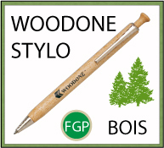
- Problématique visée | Analyser la relation Fonction/Impact d’un produit  (coût environnemental d’une fonction).
- Objectifs de formation | Société et développement durable
- Objectifs de formation | - O1 - Identifier les éléments permettant la limitation de l’impact environnemental d’un système et de ses constituants.
- Compétences issues du programme officiel | - CO2.1 : Identifier les flux et la forme de l’énergie, caractériser ses transformations et/ou modulations et estimer l’efficacité énergétique globale d’un système.  - CO2.2 : Justifier les solutions constructives d’un système au regard des impacts environnementaux et économiques engendrés tout au long de son cycle de vie.
- Pré Requis | - Sensibilisation à la notion de Développement Durable  - Notions sur le cycle de vie d’un produit.
- Durée du TP | 1h00

Données Techniques
- Problématique | La société communique sur le matériau bois du corps du stylo et sur la compensation carbone. L’objectif de cette étude de cas est de caractériser les impacts environnementaux du tube bois. Ensuite nous comparerons les résultats à l’ensemble du stylo, afin de déterminer la compensation carbone nécessaire.
- Objectifs | Les objectifs du TP sont :  - Analyser l’impact environnemental du produit à l’aide d’une analyse de cycle de vie.  - Mettre en relation le poids d’une fonction et son impact sur l’environnement.
- Documents et matériels mis à disposition | Poste informatique.  Fichier numérique du TP à compléter.

Problématique de l’étude de cas

La société communique sur le matériau bois du corps du stylo et sur la compensation carbone. L’objectif de cette étude de cas est de caractériser les impacts environnementaux du tube bois. Ensuite nous comparons les résultats à l’ensemble du stylo, afin de déterminer la compensation carbone nécessaire.

Présentation du support

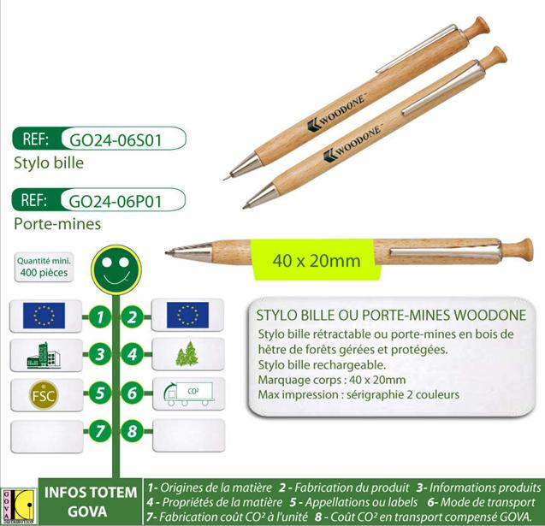

Analyse fonctionnelle externe

 | Fonctions | Critères | Niveaux | Flexibilité
 |  |  |  | Classe | Limite d’acceptation
FP | Permettre à la main de laisser une trace | Longueur d’écriture | 2 km | 0
FP | Permettre à la main de laisser une trace | Epaisseur du trait | 0,5 | 0
FP | Permettre à la main de laisser une trace | Couleur | Monochrome | 0
FC1 | Etre ergonomique | Confort d’utilisation
FC2 | Fixer sur une poche | Temps de fixation | 1 seconde
FC3 | Résister aux agressions de l’environnement
FC4 | Adapter au support

Poids des fonctions
 |  |  |  |  | Notes | %
FP | FP 3 | FP 3 | FP 3 | FP 3 | 12 | 52
 | FC₁ | FC₁ 3 | FC₁ 2 | FC₁ 2 | 7 | 30
 |  | FC₂ | FC₃ 2 | FC₄ 1 | 0 | 0
 |  |  | FC₃ | FC₃ 1 | 3 | 13
 |  |  |  | FC₄ | 1 | 5
 |  |  |  | Total | 23 | 100

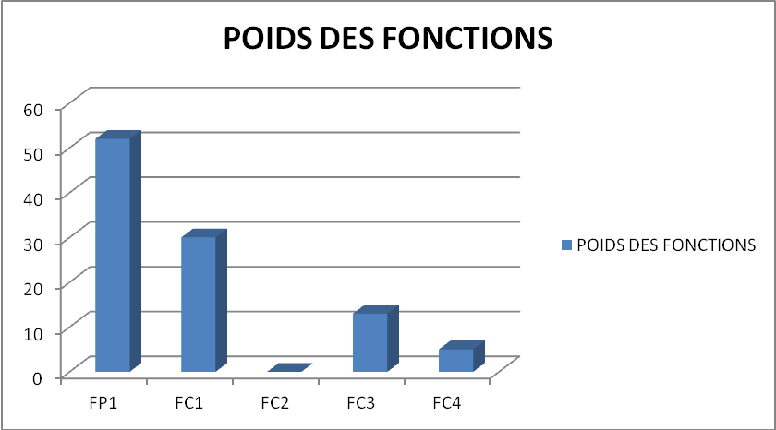

Unité fonctionnelle et flux de référence

L’unité fonctionnelle retenue est l’écriture sur une longueur de 2000m

Eclaté du stylo
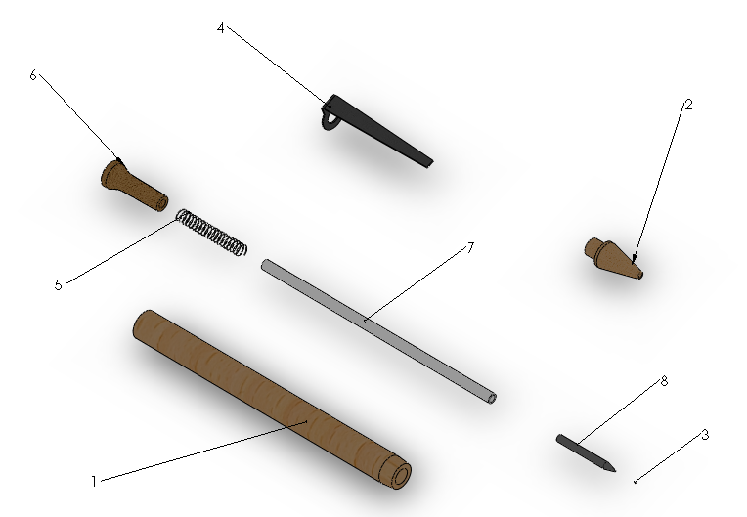

Nomenclature

N° | Composant | Matériau | Masse (g) | Volume (mm³) | Procédé
1 | Tube | Hêtre | 3.35 | 5988.01 | injection
2 | Nez | Acier inox chromé | 3.69 | 472.97 | usinage
3 | Bille | Carbure tungstène | 0 | 0.03
4 | Agrafe | Acier inox chromé | 1.05 | 134.99 | découpage pliage
5 | Ressort | Acier | 0.06 | 7.94
6 | Poussoir | Hêtre | 0.33 | 587.73 | injection
7 | Réservoir | PE Souple | 0.44 | 457.1 | extrusion
8 | Embout | Acier chromé | 0.83 | 106.27 | usinage
9 | Encre | Encre bleu | 0.7 | 476

Tableau Analyse Fonctionnelle

 | FP | FC1 | FC2 | FC3 | FC4
Tube | 25% | 75%
Nez |  | 100%
Bille | 50% |  |  |  | 50%
Agrafe |  |  | 100%
Ressort |  |  |  | 100%
Poussoir |  |  |  | 100%
Réservoir | 100%
Embout | 100%
Encre | 100%

Rappel : Norme ISO14040
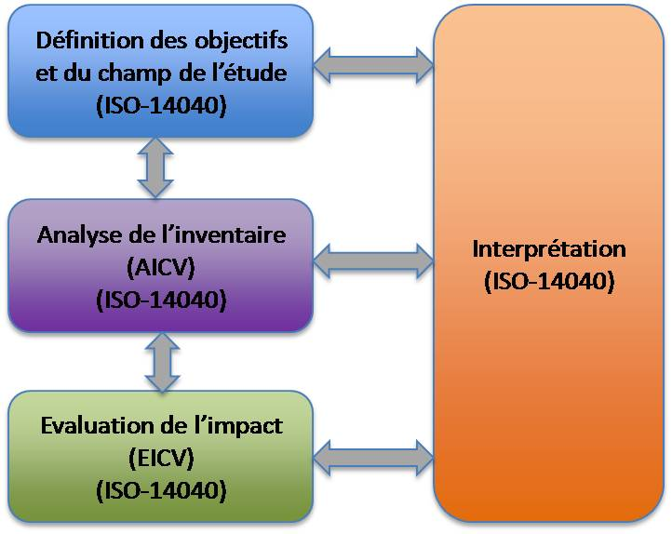
Résumé de la norme : L'ISO 14040:2006 spécifie les principes et le cadre applicables à la réalisation d'analyses du cycle de vie comprenant: la définition des objectifs et du domaine d'application ACV, la phase d'inventaire du cycle de vie, la phase d'évaluation de l'impact du cycle de vie, la phase d'interprétation du cycle de vie, la communication et la revue critique de l'analyse du cycle de vie, les limitations de l'analyse du cycle de vie, la relation entre les phases de l'analyse du cycle de vie et les conditions d'utilisation des choix de valeurs et des éléments facultatifs.

La démarche proposée dans les activités de cette étude de cas reprend les étapes de la norme ISO 14040.

Scénario 1 : Analyse du cycle de vie du tube en bois

Objectif de l’étude
L’objectif de ce premier scénario est de quantifier les impacts environnementaux du tube uniquement.

Périmètre de l’étude
- Le tube est en bois issu des forêts du nord de l’Allemagne
- Le bois est acheminé en péniche le long du fleuve Elbe sur 200 km, puis en camion pendant 50 km
- Le bois est enfin transformé et injecté afin de former le tube.
- Le stylo est dès lors transporté en direction de Brème en camion (122km) où l’assemblage du stylo complet a lieu.
- Le recyclage du corps est effectué suivant le scénario d’un déchet ménager.

Calcul des impacts

A l’aide du logiciel Bilan_produit_2008 on a réalisé l’analyse du cycle de vie du corps du stylo en prenant en compte les hypothèses du périmètre d’étude et les données matériau/procédé de la nomenclature.
Hypothèses :
- On néglige les pertes de matières durant la production
- On tolère une approximation des procédés (On n’a pas forcément le procédé exact dans bilan produit 2008)

Analyse des résultats :

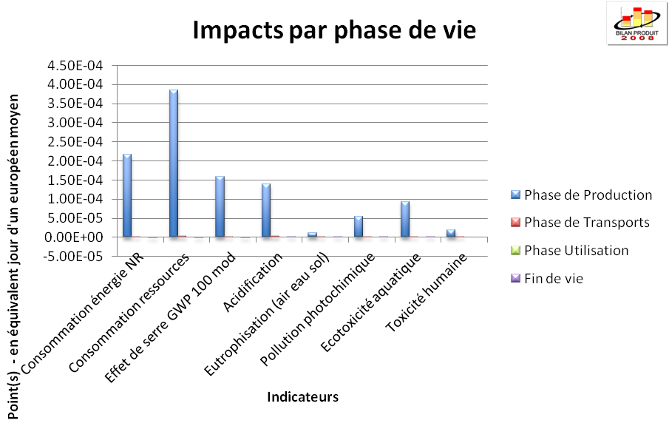

Q.1 : Quelle est la phase de vie la plus impactante ?

Q.2 : Dans cette phase de vie, quel indicateur est le plus important ? Et quelle en est l’origine ?

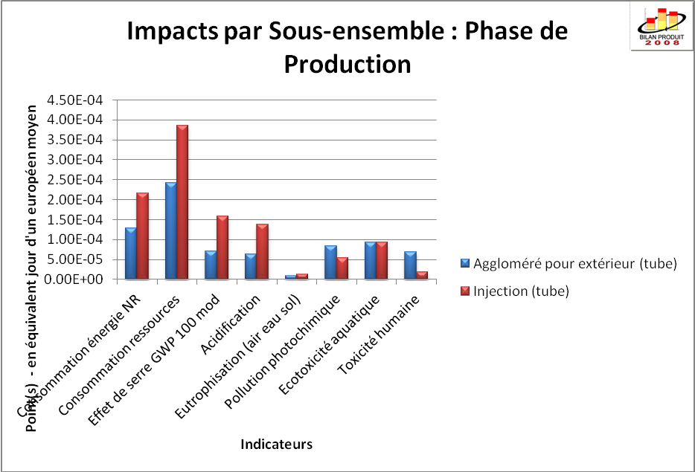

Scénario 2 : Stylo avec tube plastique

L’objectif de cette étude est de comparer l’impact de différents matériaux.
Afin de vérifier l’impact du choix du matériau sur cette ACV, réaliser une seconde étude suivant le nouveau périmètre d’étude : le tube est en PMMA (masse 7,8g) et injecté.

Calculs des impacts

A l’aide du logiciel Bilan_produit_2008 on a réalisé l’analyse du cycle de vie du corps du stylo en prenant en compte les hypothèses du périmètre d’étude et les données matériau/procédé.
Hypothèses :
- On néglige les pertes de matières durant la transformation et la production
- On tolère une approximation des procédés (On n’a pas forcément le procédé exact dans bilan produit 2008)

Interprétation des résultats :

Pour le tube plastique uniquement :

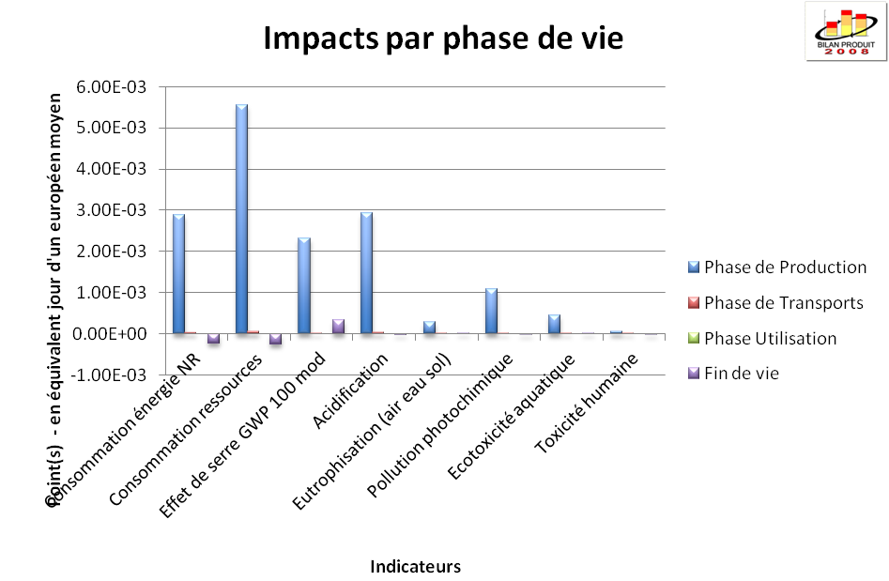

Q.3 : Quelle est la phase de vie la plus impactante ?

Q.4 : Dans cette phase de vie, quel indicateur est le plus important ? et quelle en est l’origine ?

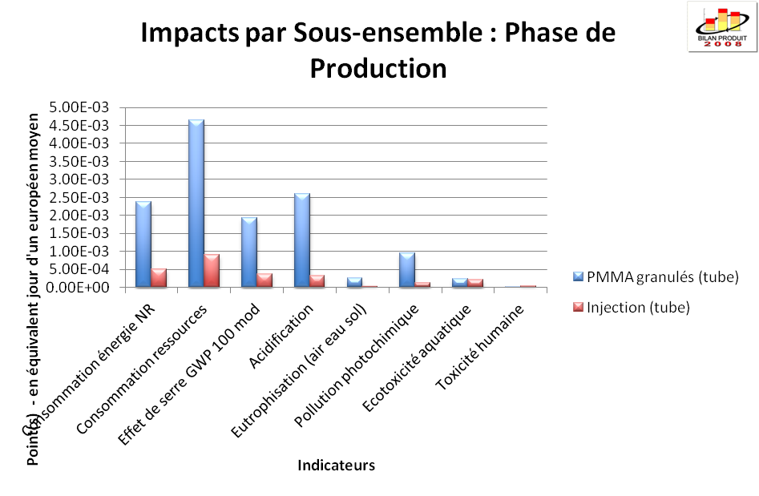

Comparaison des 2 matériaux

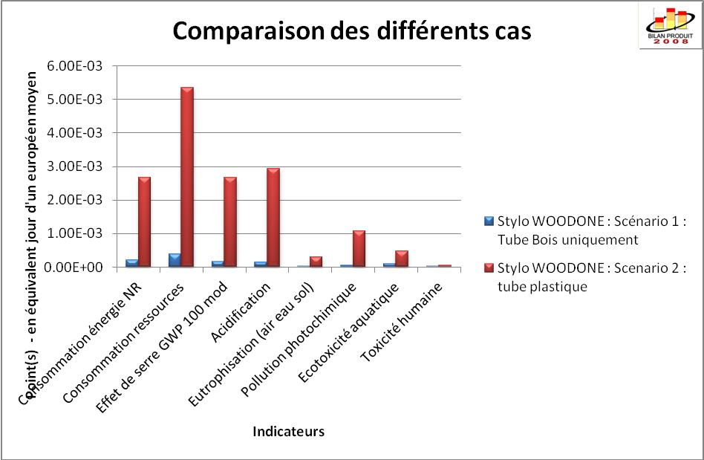

Q.5 : Que pouvez-vous conclure de la comparaison ?

Analyse du cycle de vie du stylo complet

L’objectif de cette étude est de caractériser les impacts environnementaux du stylo complet et de déterminer le coût environnemental par fonction.

Q.6 : Quelle est la phase de vie la plus impactante ?
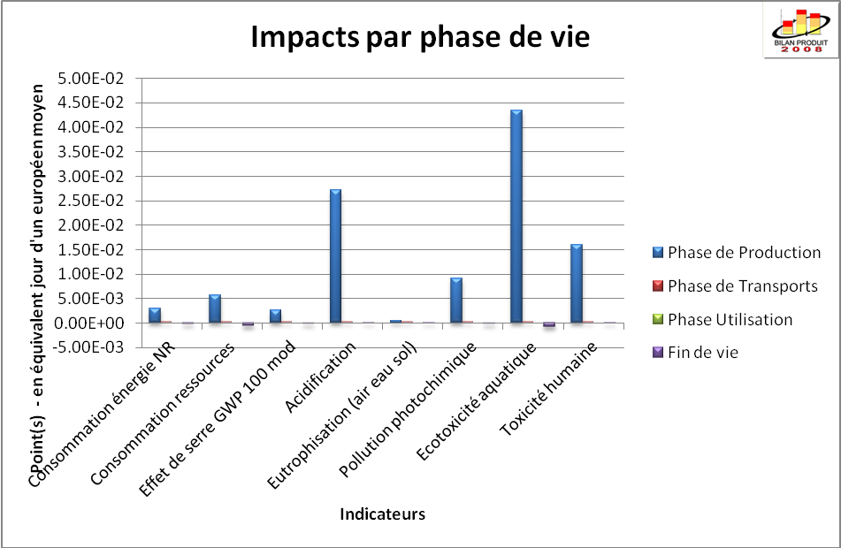

Q7 : Dans cette phase de vie, quels sont les indicateurs les plus importants ?

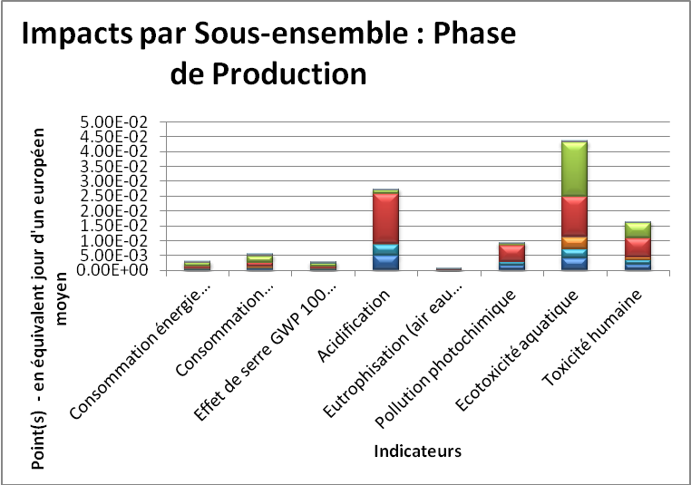 | 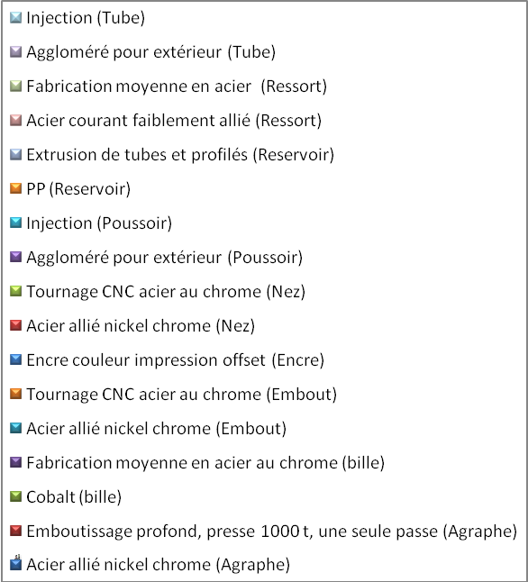

Q.8 : Quel composant et quel procédé sont les plus impactants ?
Q.9 : Comparer aux impacts du tube bois.

Relation Fonction/Impact environnemental

L’objectif de cette étude est de mesurer les impacts environnementaux de chaque fonction du stylo.
Exemple : L’indicateur de l’effet de serre
 | Effet de serre GWP 100 mod  (kg CO2 eq) | FP |  | FC1 |  | FC2 |  | FC3 |  | FC4
Tube |  | 25% |  | 75%
Nez |  |  |  | 100%
Bille |  | 50% |  |  |  |  |  |  |  | 50%
Agrafe |  |  |  |  |  | 100%
Ressort |  |  |  |  |  |  |  | 100%
Poussoir |  |  |  |  |  |  |  | 100%
Cartouche |  | 100%
Embout |  | 100%
Encre |  | 100%

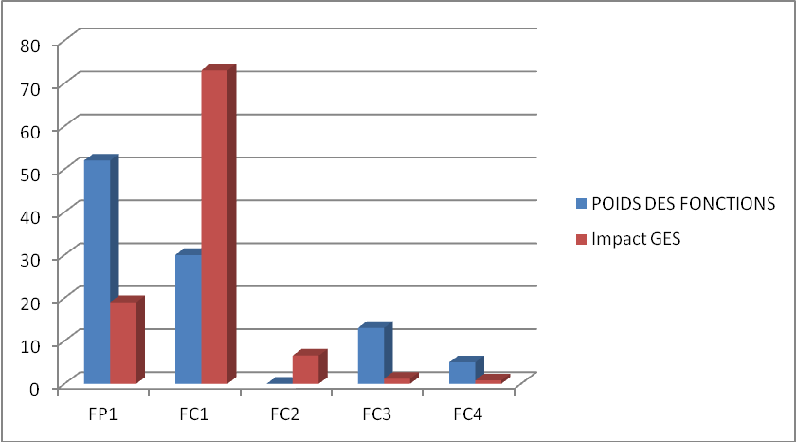
Q.10 : Déterminer pour chaque fonction l’impact « effet de serre » et comparer les résultats avec le poids de chaque fonction.

